ДНЕВНИК
ОТРЯДА ЮИД
«Добрая Дорога Детства»
Муниципального бюджетного общеобразовательного учреждения
Кагальницкая СОШ

МБОУ Кагальницкая СОШ состоялось событие - прошел обряд посвящения новичков ЮИДовцев в отряд.
Ребята участвовали в викторине на знание ПДД. Новоиспеченные ЮИДовцы пообещали знать и выполнять правила дорожного движения, следить за тем, чтобы так же поступали и их сверстники, быть верными помощникам сотрудников ГИБДД.
Завершилось мероприятие торжественной клятвой членов отряда ЮИД.

. наш отряд юных инспекторов движения «Добрая Дорога Детства» подготовил поздравительное выступление детского сада №46 «Малинка» с.Кагальник Азовского района и поздравил команду ЮПИД с днем рождения.
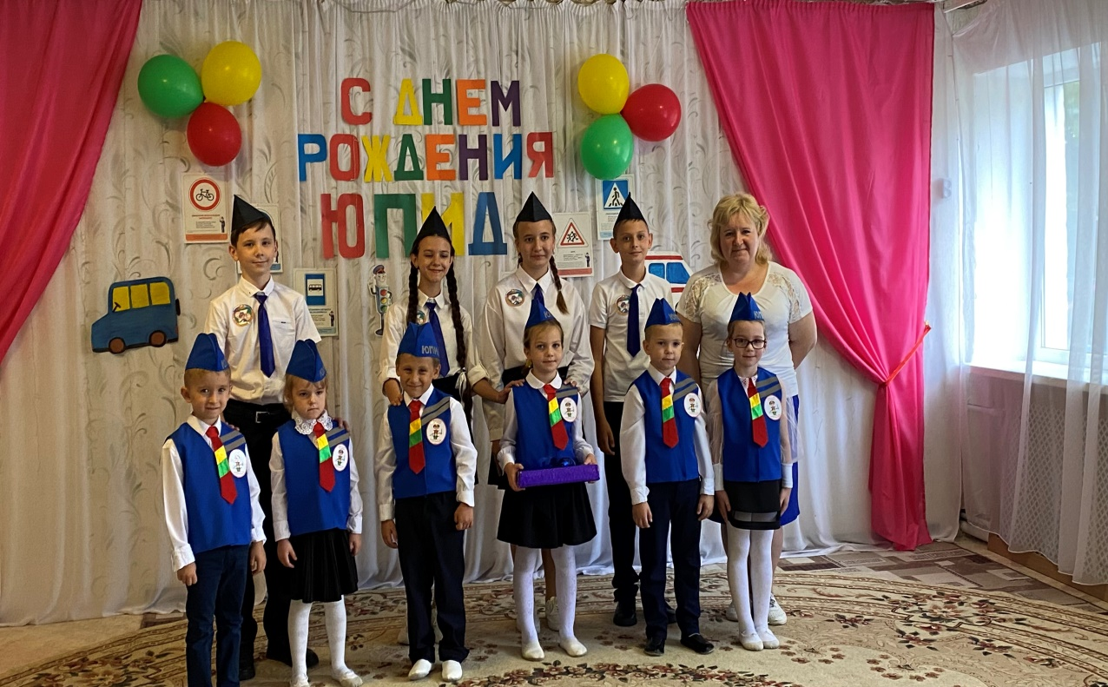

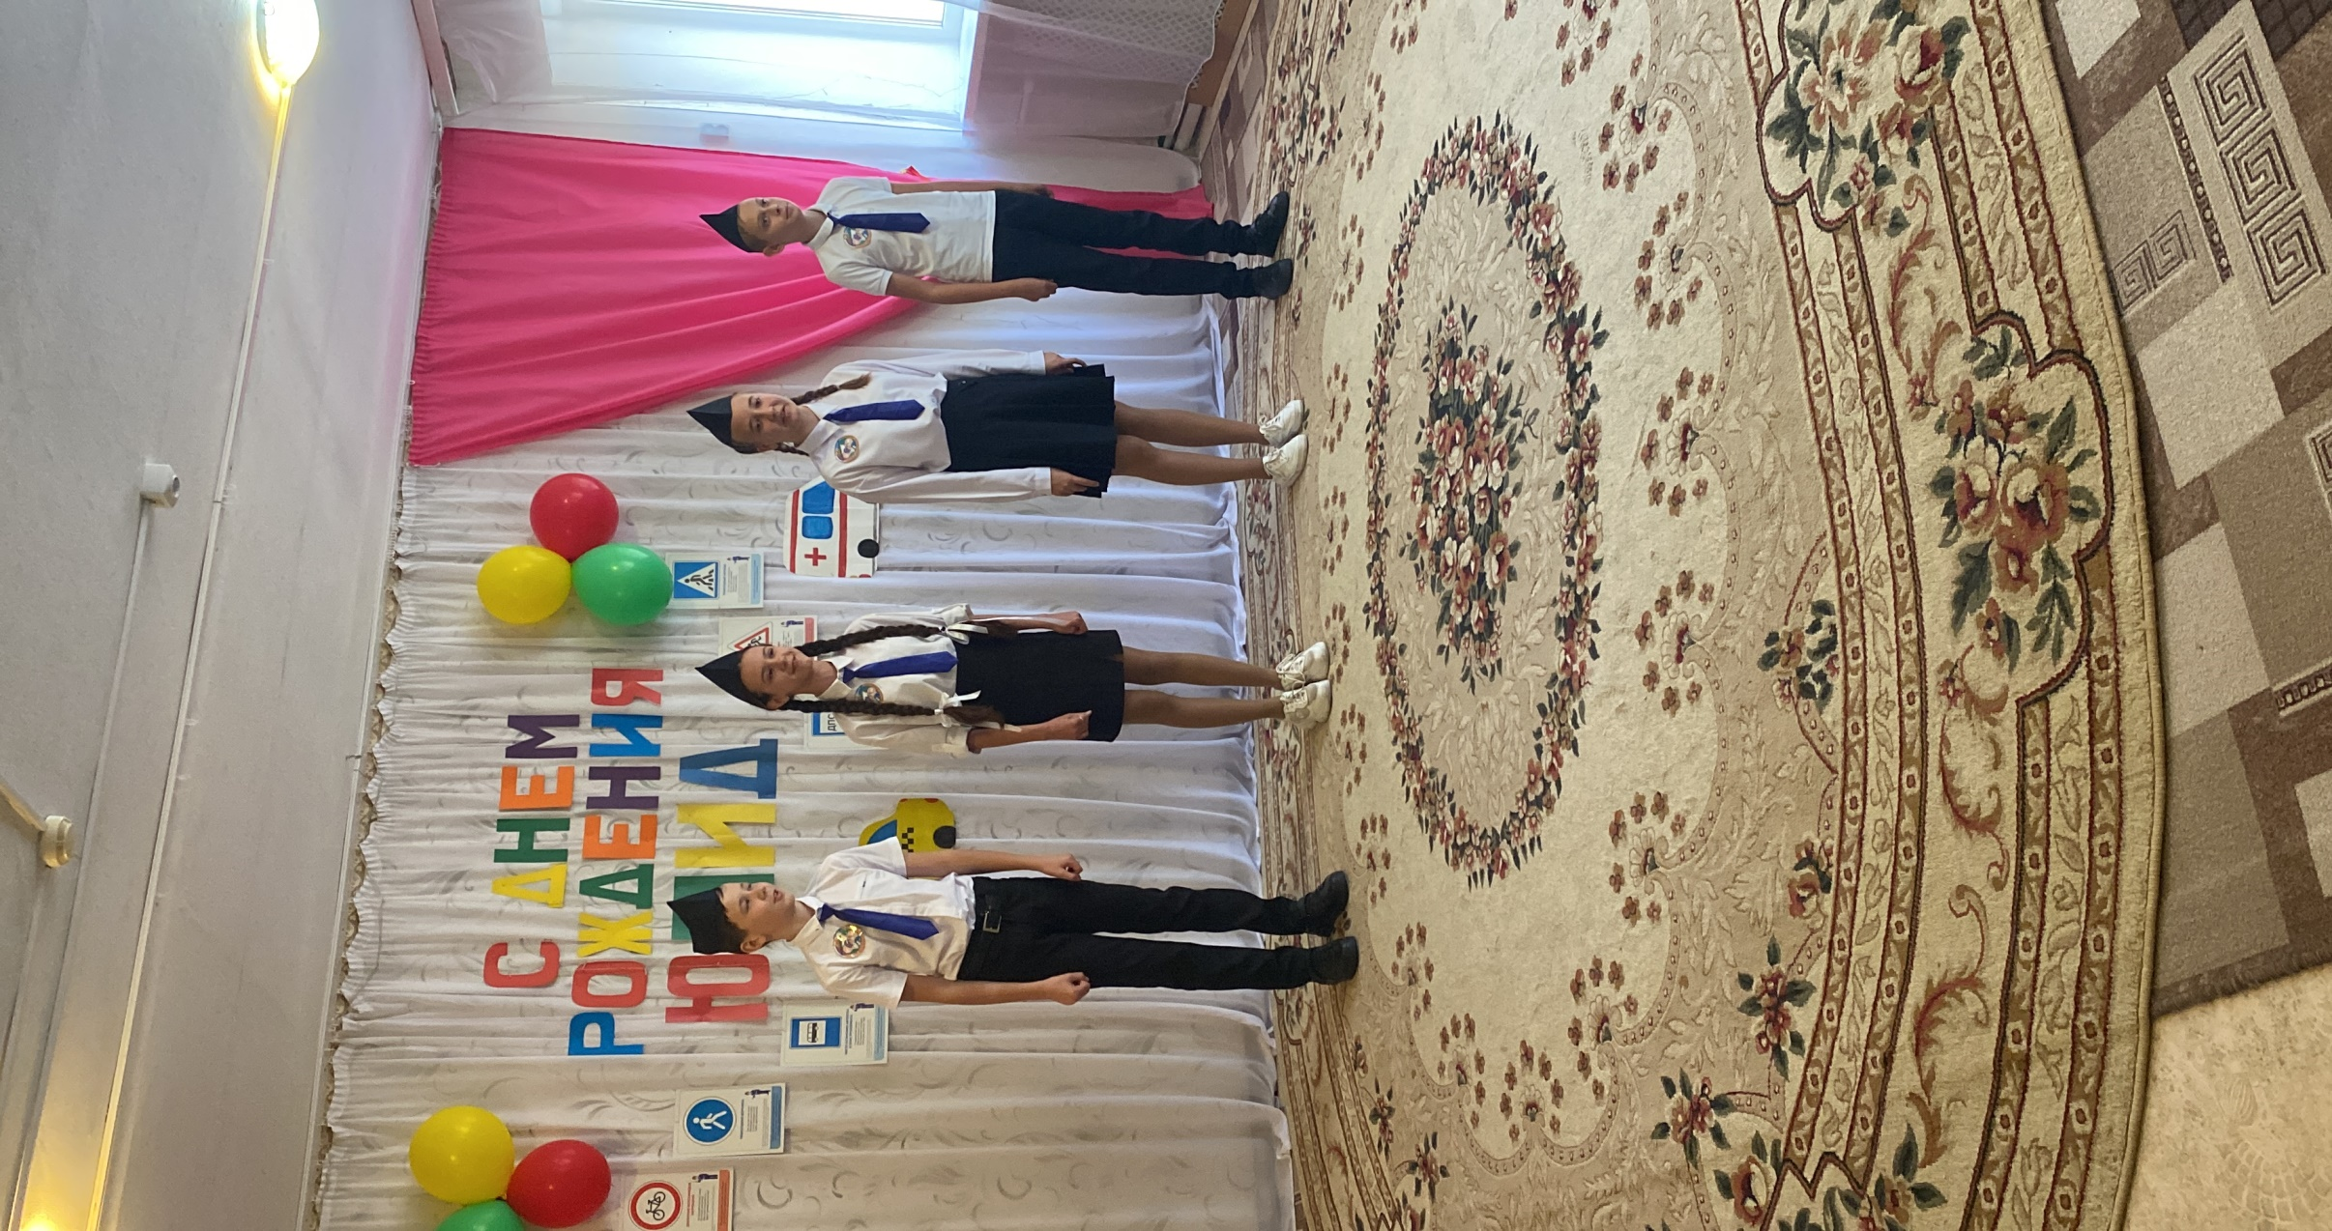
В течение сентября членами отряда ЮИД был оформлен «Уголок безопасности».
Учащиеся были активно вовлечены в оформление уголка, внося новые идеи.
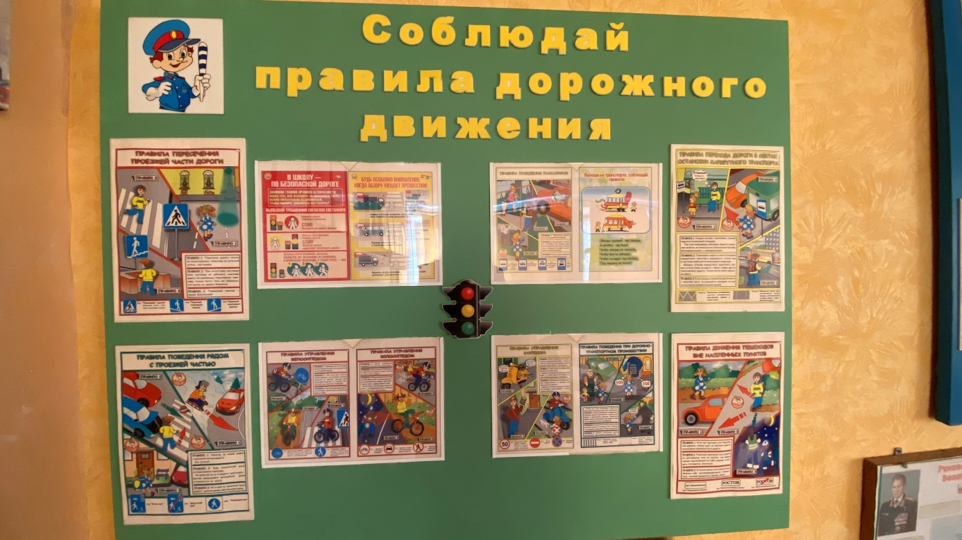

Наш отряд ЮИД отчитался о своей работе (выступления агитбригады перед детского сада. В школе созданы условия для успешного изучения ПДД.

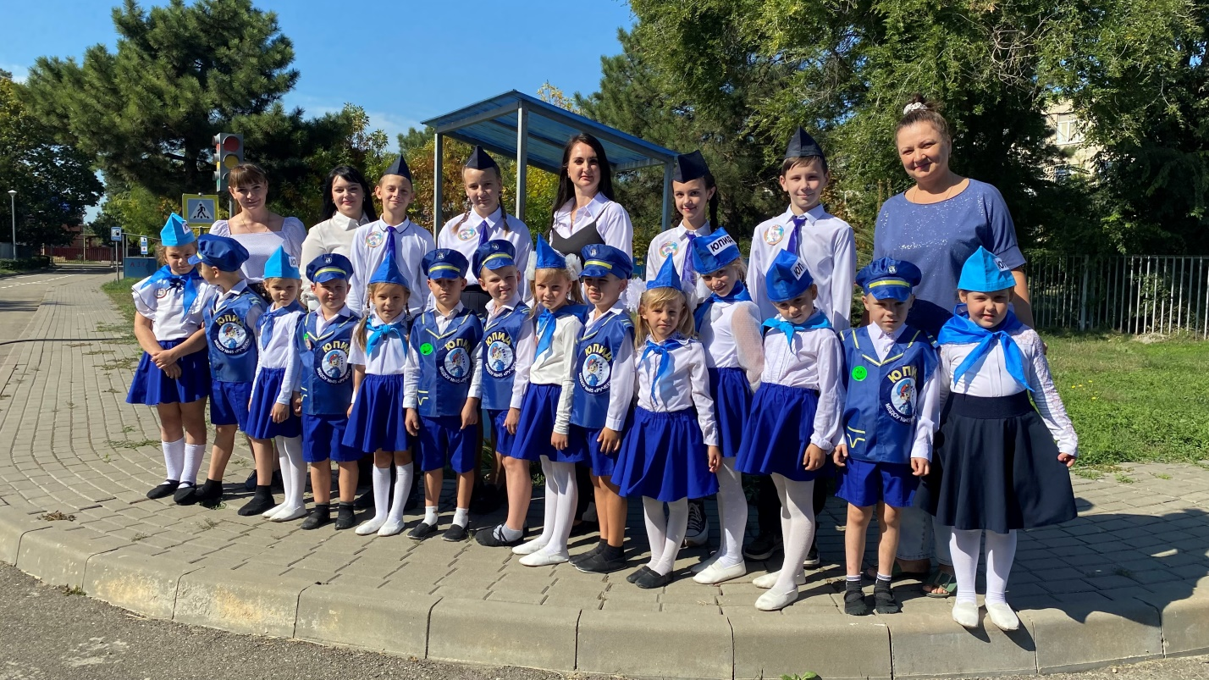

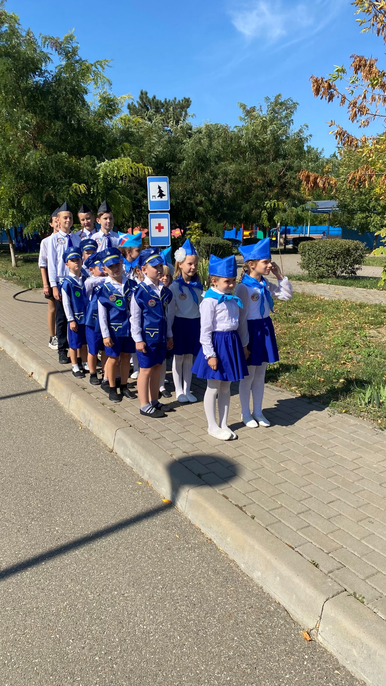

В течение учебного года, отряд ЮИД «Добрая Дорога Детства» проводил частые встречи со своим подшефным детским садом. ЮИДовцы проводили викторины, устраивали ролевые игры, показывали сценки на тему ПДД.
